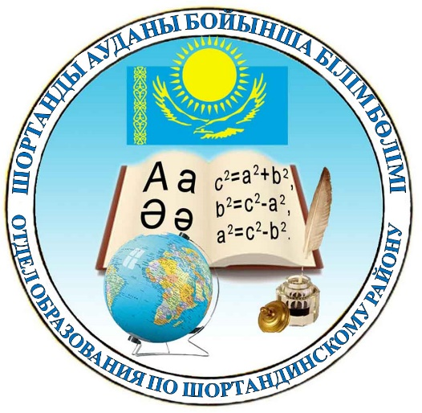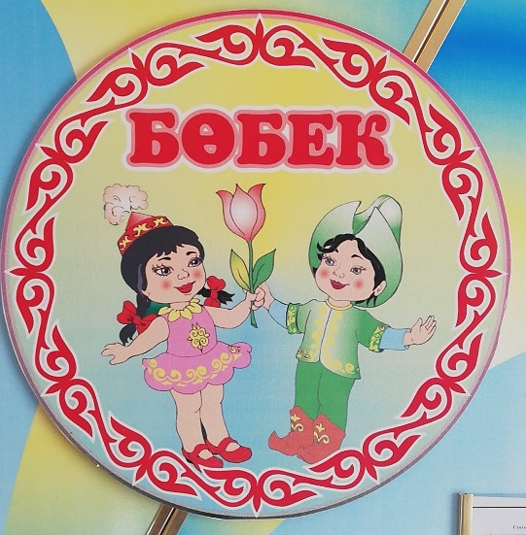

«Музыкалық дидактикалық ырғақты ойындар»

Шортанды ауданы 2023ж
ЖОБАНЫҢ АҚПАРАТТЫҚ КАРТАСЫ
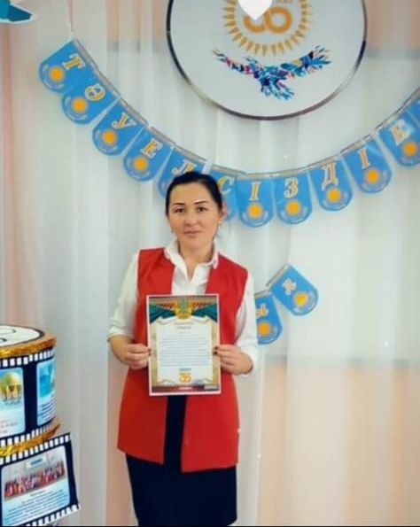
Жоба авторы: Музыка жетекшісі: Қауысова Шынар Қалибекқызы
«Ақмола облысы білім басқармасының Шортанды ауданы бойынша білім бөлімінің жанындағы Бозайғыр ауылының «Бөбек» балабақшасы» мемлекеттік коммуналдық қазыналық кәсіпорны
Жобаға қатысушылар:Музыка жетекшісі,тәрбиеленушілер,ата-аналар
Жоба:«Музыкалық дидактикалық ырғақты ойындар» балалармен топтық және жеке жұмыста, мерекелер мен ойын-сауықтарда жүзеге асыру жоспарланған.
Жоба идеясының қысқаша мазмұны: Мектепке дейінгі жас-әр адамның өміріндегі ең маңызды кезеңдердің бірі. Дәл осы жылдары денсаулықтың негіздері, баланың үйлесімді ақыл-ой, адамгершілік және физикалық дамуы, адамның жеке басы қалыптасады. Қазіргі уақытта көптеген ритмопластикалық бағыттар бар, және ең қол жетімді, тиімді және эмоционалды бірі - музыкалық-ырғақты ойындар. Қозғалыс балаға шығарманың музыкалық бейнесін толық түсінуге көмектеседі. Алдымен балалар музыка тыңдайды, оларда белгілі бір эмоционалды тәжірибелер болады, олардың әсерінен қозғалыстар қажетті сипатқа ие болады. Нақты құрылымдар, қарқынды және динамикалық өзгерістер, алақанның түсі, қайталануы, қарапайым ырғақтар, екпіндер, сөз тіркестерінің ауысуы - мұның бәрі қозғалыста берілуі мүмкін. Балалар музыкаға көшуді ұнатады, ол үшін оларға әртүрлі аспаптармен ырғақты орындауды үйрету керек. Ырғақтық ойындар-кішкентай адамды тәрбиелеудің және дамытудың керемет құралы, ол рухани әлемді байытады, баланың жеке тұлға ретінде ашылуына көмектеседі. Музыканың, ойынның органикалық үйлесімі жағымды эмоциялар атмосферасын қалыптастырады, бұл өз кезегінде баланы босатады, оның мінез-құлқын табиғи және әдемі етеді.
Жоба түрі:
Жобаның басымдылық қызметі- тәжірибеге бағытталған.
Қатысушылар саны-топтық.
Мерзімі – ұзақ мерзімді.
Жобаның өзектілігі: "Баланың рухани өмірі ойын, ертегі, музыка, қиял, шығармашылық әлемінде өмір сүрген кезде ғана толық болады. Онсыз ол кептірілген гүл» В.Сухомолинский
Біздің компьютерлендіру және ақпарат ғасырымыз адамнан үлкен шығармашылықты, ізденісті, білімді талап етеді. Бұл баланың шығармашылық ойлау еркіндігін қалыптастыратын, импровизацияға мүмкіндік беретін, балаға эмоционалды реакциялар – қуаныш, ләззат беретін музыка мен қолөнер. Музыка балаларды тәрбиелеуге көмектеседі, әлемді білуге мүмкіндік береді. Музыка арқылы бала көркемдік талғам мен шығармашылық қиялды ғана емес, өмірге, адамға, табиғатқа деген сүйіспеншілікті дамытады, баланың ішкі рухани әлемі қалыптасады. Музыкалық дидактикалық ырғақты ойындар психикалық және соматикалық релаксация функциясын орындайды, адамның өмірлік энергиясын және оның жеке тұлға ретіндегі өзін-өзі қабылдауын қалпына келтіреді. Көрнекті мұғалімдер Л. С. Выготский және Н. А. Ветлугина балаларды мүмкіндігінше ертерек шығармашылық тапсырмаларды орындауға шақыру керек деп санайды. Шығармашылықтың дамуына ықпал ететін музыкалық іс – әрекеттің бір түрі-бұл музыкалық қабілет.Негізгі мақсаты-балаларға музыкаға деген сүйіспеншілікті ояту, музыкалық сауаттылықтың негіздеріне қызығушылық таныту. Мектеп жасына дейінгі балалардың шығармашылық қабілеттерін дамыту, музыкалық ырғақты өз қолдарымен жасаған музыкалық аспаптар арқылы қолдана отырып, музыкаға қозғалыс кезінде өзін-өзі көрсету қажеттілігін дамыту.
Музыкалық-дидактикалық ойындар ән айту, тыңдау, музыкалық-ритмикалық қимылдар, балалар музыкалық аспаптарында ойнау бөлімдерін біріктіреді. Олар баланың музыкалық есту қабілетін, шығармашылық қабілетін дамытуға ықпал етеді. Бұл ойындардың құндылығы-балалардың түсінуіне қол жетімді, қызығушылық пен қатысуға деген ұмтылысты тудырады. Нәтижесінде балалар музыкалық сауаттылықтың негіздері туралы қажетті білім алып қана қоймай, музыканы сүюді, бағалауды және түсінуді үйренеді.
Жоба міндеттері:
* Музыкалық дидактикалық ырғақты ойындар бойынша жұмыс жүйесін әзірлеу.
* Осы бағыт бойынша дамытушы ортаны жаңарту.
* Дидактикалық ырғақты ойындарға ата аналар мен балалардың өз қолдарымен жасаған музыкалық аспаптары арқылы шығармашылық қабілеттерін дамыту үшін қосымша жеке сабақтар енгізу.
* Балаларды ырғақты ойын қимылдарына үйрету үшін қосымша музыкалық репертуарды толықтыру және таңдау
* Педагогтер мен ата-аналарды осы бағыттағы жұмыс кезінде балаларға көмек көрсетуге бағыттау.
Инновациялық объектінің сипаттамасы:
Музыкалық - ырғақты іс - қимылдар - мектепке дейінгі балалар үшін олардың ынтасымен өздігінен жұмыс істеуін дамытуға септігін тигізетін тартымды іс – әрекет. Музыкалық – ырғақты іс - қимылдар музыканың сипатымен, оның музыкалық образдардың дамуымен айқындалады. Музыкалық - ырғақты іс -қимылдарға үйрету әдісі педагогтың көрсетуіне және оның шағын нұсқауларына негізделеді. Барлық баланың берілген тапсырманы дәл орындауы жөніндегі жұмыста қимылды дұрыс және дәл көрсете білуі өте маңызды
Жоба бойынша жұмыс нысандары:
1. Ақпараттық-аналитикалық -қимылдық:
* берілген тақырып бойынша ақпаратты жинау және талдау;
2. Ойын: білім беру процесінде балаларды қимылды –қозғалыс жаттығулар формаларымен таныстыру және оқыту;
3. Көрнекі-ақпараттық формалар:
* ата-аналар жиналысы;
* кеңестер;
* ақпараттық стендтер.
*Брошуркалар
Жоба өнімдері:
* музыкалық сүйемелдеумен педагогикаға негізделген ойындар картотекасы;
* ата-аналарға арналған ақпараттық-кеңес беру материалы;
Перспективалары:
* Шығармашылық бағыттағы қызмет мазмұнын кеңейту.
* Білім беру үдерісінде заманауи мультимедиялық жабдықтарды пайдалану.
Жобаны материалдық-техникалық қамтамасыз ету:
* музыкалық аспаптар;
* аудиомагнитофон;
*Бейне материалдар
Жобаның мақсатына жету үшін жалпы қабылданған педагогикалық принциптер қолданылады.
1. Тәрбиелік оқыту принципі. Даму және оқыту процесінде өмірде, өнерде сұлулыққа деген сүйіспеншілікті дамыту, жаманға теріс көзқарасты дамыту. Баланың рухани әлемін байытыңыз. Зейінді, қиялды, ойлауды, өзара әрекеттесу мәдениетін дамыту.
2. Қолжетімділік қағидаты. Балалардың білім көлемі мен мазмұны, оқу және материалды игеру тәсілдері әр жас тобындағы балалардың жасына және жеке даму деңгейіне сәйкес келуін қамтамасыз ету қажет. Көптеген жылдар бойы балалар сүйетін және жақында пайда болған қол жетімді репертуарды таңдаңыз.
3. Принципі біртіндеп, жүйелілік пен жүйелілік мектеп жасына дейінгі балалармен жоспарлау үшін де, практикалық сабақтар үшін де, қарапайымнан күрделіге дейін, жақсы меңгерілгеннен жаңа және қызықты етіп қолданылады.
4. Көрнекілік принципі, визуалды визуализация: суреттер, түрлі-түсті карталар және т. б

Күтілетін нәтиже:
* Мектеп жасына дейінгі балаларда ырғақтық ойындар арқылы дербестік пен шығармашылық бастама көрсету
* Балалар шығармашылығының дамуын қозғалыста (орындаушылық және композициялық) жалғастыра алатын жан-жақты және күрделі ырғақ композицияларына көшу)
• Әр баланың жеке басын ашу, оның дарындылығын көрсету, балалар ырғақты сезінуді үйренеді
* Педагогтар мен ата-аналар балаларға көмектесе отырып, осы бағыттағы жұмысты жүзеге асыра алады
Жобаны іске асыру кезеңдері:
I кезең — дайындық (білім жинақтау).
II кезең – негізгі
III кезең – қорытынды (нәтиже).
Жоба мазмұны
I кезең:Дайындық
- жобаны іске асыру жоспарын әзірлеу ;
- жобаны жүзеге асыру үшін әдістемелік әдебиеттерді таңдау ;
- көрнекі-дидактикалық материалды таңдау;
- көркем әдебиет, топта даму ортасын ұйымдастыру.
II кезең: Негізгі
* білім беру үдерісінде музыкалық –ырғақты қимыл қозғалыстарға негізделген жаттығуларды үйрену және пайдалану;
* ата-аналар жиналыстары мен кеңестері.
III этап – Қорытынды
музыкалық –ырғақты қимыл қозғалыстар жасау

Жоба мазмұны:
I. Дайындық
Мерзімі: Қыркүйек — Қазан.
1.музыкалық –ырғақты қимыл қозғалыстары аясында ақпаратты зерттеу және жинау;
2. Жобаны іске асыру бойынша іс-шаралар жоспарын әзірлеу.
II. Негізгі
Мерзімі: Қараша — Сәуір.
1. "Педагогика негіздері»
Мақсаты: Балаларды музыкалық –ырғақты қимыл қозғалыстармен таныстыру
2.Қажетті құралдарды дайындау
3. Тікелей білім беру қызметі "ырғақ, қозғалыс, музыка»
Мақсаты: музыкалық –ырғақты қимыл қозғалыстарды білім беру қызметінде ажырамас, ілеспе бөлік ретінде пайдалану.
III Қорытынды
Балалардың музыкалық ырғақты қимыл қозғалыстарды біркелкі ырғаққа сай жасауына қол жеткізу;
Музыкалық ойындар балалардың музыкаға деген құлшынысын, қызығушылығын ғана арттырып қоймай, есте сақтау, ойлай білуге, ажырата, салыстыра алуға баулиды. Қорыта келе, бүгінгі таңда дидактика саласындағы негізгі мәселелердің бірі – білім берудегі ойындар технологиясы болып отыр.
Ойын өмірде өте ерте жастан өзінен өзі бастала отырып, адамның кәсіпті толық меңгермегенінше жалғасады және ойын оқытуда алдыңғы технологиялардың маңызды бөлігі болып табылады.
Әуенді қимылдармен қоса орындау дағдыларын қалыптастыру;
Мерзімі: Ұзақ мерзімді
Жобаны іске асыру негізінде қойылған міндеттерге сәтті қол жеткізілген жағдайда, музыкалық ырғақты қимыл қозғалыстарды пайдалануға болады.
Жобаны іске асыруды ресурстық қамтамасыз ету:
Техникалық қамтамасыз ету: Компьютер, принтер, фотоаппарат, теледидар , проектор, аудио және бейнетехника, әдістемелік құралдар, музыкасы бар дискілер, оқу - әдістемелік әдебиет. Мультимедиялық презентациялар, фонограммалар.
Жобаны іске асыру нәтижелері: Жоба бойынша жұмыс нәтижесінде музыкалық ырғақты ойындар бойынша жұмыс жүйесі әзірленді. Балалар ойын барысында Тәуелсіздік пен шығармашылық бастаманы көрсете бастады. Көптеген балалардың даралығы ашылды. Балалар өз қолдарымен жасаған аспаптармен шығарма орындауды үлкен ықыласпен үйренеді. Ата-аналар мен мұғалімдер бұл бағытта жұмыс істеуді қалайды.
Қосымша
Оқу жылының басына дайындық тобында музыкалық ырғақты сезінудегі қозғалыстарының қалыптасу деңгейі (2023-2024 оқу жылы бойынша)
3 балдық шкала бойынша музыкалық-ырғақтық қабілеттерді бағалаудың жалпы жүйесі.
1. Бала музыкаға белсенді қызығушылық танытады.- ритмическим қозғалыстарға қатысуына Бағдарламалық қозғалыстар жиынтығын толық көлемде меңгерген.
2. Музыкаларды қарапайым қимылда іске асыра алады.- ойын бейнесі, ән, ән мәтіні бойынша сахналау.
3. Ойындар бекітілген қимылдарының мәнерлілігін орындауда шығармашылықтың болуы, әртістік. Ырғақтық ойындарда бала өзінің композициясын ойлап табу мүмкіндігі.
3 балл-бала ұсынылған тапсырмаларды өз бетінше орындайды; қозғалыстар келісілген, дұрыс орындалған. Қызығушылық, тілек және шығармашылық танытады.
2 балл - бала ересек адамның көмегімен кейбір ұсынылған тапсырмаларды орындайды; қимылдарды үйлестіру бұзылған.
1 балл - бала ұсынылған барлық тапсырмаларды орындай алмайды, ересек адамның көмегі қабылданбайды немесе оны орындау қиынға соғады.

Пайдаланылған әдебиеттер:
- https://bilimainasy.kz/музыкалық-дидактикалық-ойындар-арқы/
- https://bilimger.kz/105755/
- «Музыкально – дидактические игры» Э.П. Костина
- «Музыкально – дидактические игры в образовательной деятельности старших дошкольников» Н.Г. КшенниковаИ. М. Каплунова, И. А. Новоскольцева «Праздник каждый день»
- 